ГКУК «Челябинская областная детская библиотека
им. В. Маяковского»
Информационно-библиографический отдел

Клуб сознательного родительства

12+
Шаги навстречу
Секреты семейного воспитания

Список литературы для родителей

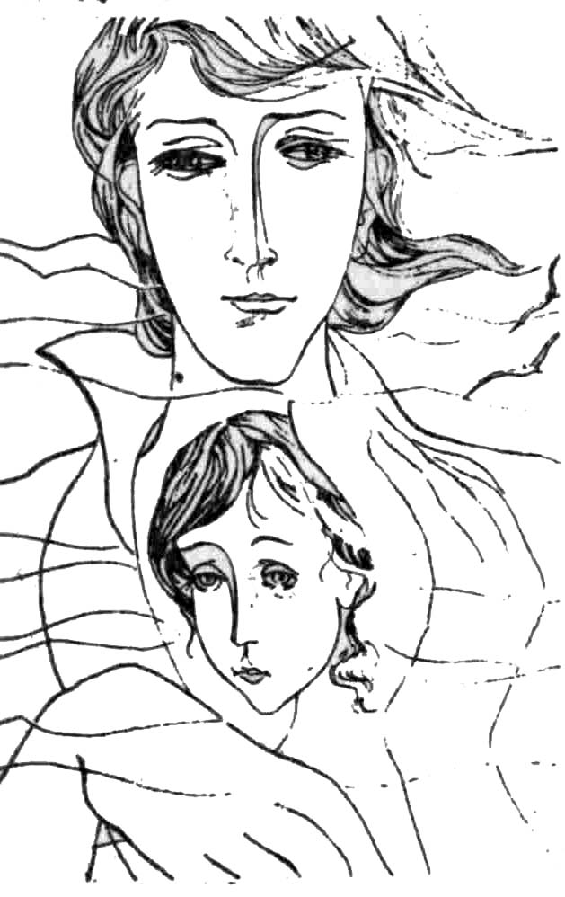

Челябинск. 2008 год

О проведении в РФ ГОДА СЕМЬИ (2008 г.): Указ Президента РФ. 14 июня 2007 г. № 761 // Вестник образования России. – 2007. - № 22. – С.13.

Союз взрослых и детей.
Каждая отдельная семья – это особый, неповторимый мир, строительство которого идет постоянно. Но есть общие ошибки, общие успехи. Секрет удачи или неудачи, очевидно, заключается в том, есть или нет взаимопонимание между детьми и взрослыми. Задумавшись и посоветовавшись, мы, возможно, найдем свои способы решения многих проблем. Советчиками могут стать книги: веской причиной для доверия является то, что книги написаны специалистами.

Этимология (происхождение) слова:
Слово «семья» - исконно русское. Собирательное суффиксальное производное от семь – «селение» и «домочадец». То есть, изначально СЕМЬЯ – «живущие в одном селении», затем – «домочадцы». (Шанский Н., Боброва Т. Этимологический словарь русского языка. – М.: Прозерпина, 1994. – С. 285 – 286).

Толкование слова:
Семья – группа живущих вместе родственников (мух, жена, родители, дети). В высоком смысле – это единство, объединение людей, сплоченных общими интересами. Семьянин – тот, кто обладает необходимыми для семейной жизни качествами .(Ожегов С. Словарь русского языка. – М.: Рус.яз., 1989.- С. 580).

Тренинг родительской эффективности.
Ребенку нужно знать о мире, в котором он живет, и разобраться в нем и себе, найти себя в этом мире. Подрастающие дети, отягощенные особенностями возрастной психологии и сложностями времени, встают на путь поиска своего смысла жизни. На пути к успеху их должны сопровождать взрослые попутчики.
Не у всех взрослых хватает терпения, умения, знаний, чтобы сделать детей счастливыми, а человека вырастить настоящим. Чужой опыт может помочь задуматься над проблемами вечными, но не решенными, так как каждый решает эти проблемы заново. О выстраданных и проверенных педагогических принципах рассказывают авторы книг:

Акимова Г. Как помочь своему ребенку: справочник для неравнодушных родителей / Г.Акимова. – Екатеринбург: У-Фактория, 2004. - 332 с. – (Психология детства. Современный взгляд).
Акимова Г. Словарь-справочник для неравнодушных родителей / Г. Акимова.– СПб: Весь, 2001. – 352 с.
Бушелева Б. Поговорим о воспитании / Б. Бушелева – Петрозаводск, 1991. – 144 с.
Воспитание детей и психоанализ: Сб. / М. Клайн, К. Абрахам, Д.Грин и др. – М.: Рефл-бук, Ваклер, 2000. – 302 с. – (Актуальная психология).
Воскресенская М. Терпеливая любовь: опыт воспитания детей в разных семьях / М. Воскресенская. – Л.: Лениздат, 1990. – 192 с.
Кобылецкая В., Ячевский А. О мальчишках и девчонках: пер. с пол. / В. Кобылецкая, А. Ячевский. – М., 1991. – (Б-ка семейного воспитания).
Козлова С. Я – человек: программа социального развития ребенка / С. Козлова. – М.: Школьная пресса, 2003. – 48 с. – (Б-ка журн. «Воспитание школьника»).
Лесгафт П. Семейное воспитание ребенка и его значение / П. Лесгафт. – М.: Педагогика, 1991. – 174 с.
Лупан С. Поверь в своё дитя / С. Лупан; Е. Дюшен, Н. Суслович, З. Ческис, пер.с фр. – М.: Эллис Лак, 2001. – 255 с.
Монтень М. Опыты: о родительской любви / М.Монтень. – СПб: Кристалл: Респекс, 1998. – С. 453 – 475.
Морозов Д. Техника безопасности для родителей детей нового времени / Д. Морозов. – М.: Эдмонт, 2004.- 126 с.
Николс М. Как преодолеть непонимание и улучшить взаимоотношения / М.Николс; Е.Филина, С.Пьянкова, пер.с англ. – М.: Эксмо, 2003. – 320 с.
Нуйкин А. Мужской разговор / А. Нуйкин. – М.: Детлит., 1990. – 224 с.
Популярная педагогика: Фромм А. Азбука родителей, или как помочь ребенку в трудной ситуации. Гордон Т. Повышение родительской эффективности. – Екатеринбург: АРД ЛТД, 1997. – 608 с.
Райнпрехт Х. Воспитание без ограничений / Х. Райнпрехт; Н. Брускова, пер. – М.: Семья и школа, 2000. – 255 с.
Русский дом: детский мир русского дома. – Н.Новгород, 1993. – С. 63 – 121.
Современный ребенок. Энциклопедия взаимоотношения: (книга для родителей) / Фонд науч.исслед. «Прагматика культуры». – М., 2006. – 640 с.
Соколова Л., Некрылова А. Воспитание ребенка в русских традициях / Л.Соколова, А. Некрылова; науч.центр «Психофизиология матери и ребенка» СПб гос.ун-та. – М.: Айрис-пресс, 2003. – 208 с.
1001 совет родителям по воспитанию детей от А до Я / Д. Нельсен, Л. Лотт, Х. Гленн. – М.: Крон-Пресс, 1995. – 384 с.
Ушинский К. Человек как предмет воспитания. Опыт педагогической антропологии / К.Ушинский. – М.: Фаир-пресс, 2004. – 576 с. – (Из классического наследия педагогики).
Хахалин Л. Загадка вашего ребенка / Л. Хахалин. – М.: Знание, 1992. – 192 с.
Хоментаускас Г. Семья глазами ребенка: дети и психологические проблемы в семье / Г. Хоментаускас. – М.: Рипол классик, 2003. – 224 с. – (Психологический бестселлер).
Черепахова Э. Американские психологи в вашем доме: мини-энциклопедия для родителей / Э. Черепахова.– М.: Знание, 1998. – 192 с.
Черепахова Э.Воспитание без слез / Э. Черепахова.- М.: Знание, 1998. – 192 с.

Постигая секреты семейного воспитания.
Каждый «радивый» родитель знает: как много надо находить времени, чтобы отдавать его детям, - времени для общих дел и занятий, для чтения, походов, игр, для наблюдений и разговоров… Но мы всегда находим время на то, что нам кажется необходимым. Вопрос в том, что считать необходимым?
Журналист М. Хромченко высказался так: «Когда старшее поколение обвиняет «нынешнюю молодежь» во всех смертных грехах, оно забывает: кто её такой воспитал?» (Первое сентября. - 2001.- № 27. – С.3).
Возмущаясь поведением детей, мы выносим обвинительный вердикт себе: обществу, учителям, родителям. При этом у нас, родителей, нет (или очень мало) познаний в педагогике: всему, что мы знаем, мы научились у своих учителей, почерпнули из литературы. Возможно, почерпнули не достаточно. Нужные книги ждут нас на полках библиотек.

Артюхова И. Треугольники ответственности // Школьный психолог. – 2001. - № 21. – С.13. – (Вместе с родителями).
Бим-Бад Б. Внимание к вниманию: недостаток внимания к ребенку в детстве может привести к будущим трудностям // Семья и школа. – 2006. - № 7. – С.18 – 19: ил.
Бим-Бад Б. Родители родителей, их дети и дети детей: беседа с академиком РАО о семейном воспитании / вела О. Мариничева // Семья и школа. – 2006. - № 10. – С. 22 – 23.
Венгер А. Ценности, которые выбирает семья: размышления // Семья и школа. – 2006. - № 7. – С.11 -13.: ил.
Виольева Л. Чтобы счастливо сложилась судьба (вашего ребенка) // Наука и жизнь. – 2007. - № 10. – С. 14 -15: ил.
Горланова Н. Как много сделано ошибок: из опыта семейного воспитания многодетной мамы // Семья и школа. – 2007. - № 1. – С.7 -9.
Гукова Н. Принимайте детей такими, какие они есть: пер с нем. // Семья и школа. – 2003. - № 10. – С. 12- 13.
Дробинская А. Если вас тревожит развитие вашего ребенка: несколько практических советов родителям // Дошкольное воспитание. – 2007. - № 3. – С. 98 – 104: ил.
Иванов Н. и др. Воспитание детей в семье в контексте социальных изменений // Начальная школа. – 2004. - № 3. – С. 6 -13.
Иванова А. Взросление родителей: как меняются задачи родителей вместе с взрослением ребенка // Семья и школа. – 2007. - № 10. – С. 14 -15: ил.
Иванова Л. О внуке, о дочери, о себе: заметки начинающей бабушки // Берегиня дома твоего. – 2006. - № 8. – С.72 -75. – (Дела житейские).
Колесниченко Ю. Кодекс правильной мамы // Няня. – 2003. - № 7 – 8.
Капица Э. как вырастить «цветы жизни»: педагогика развития // GEO. – 2002. - № 11. – С. 178 – 186.
Капская А., Мирончик Т. моя Галактика: тренинги выстраивания отношений (родителей) с собственными детьми // Обруч. – 2006. - № 5. – С.19 - 20: ил.
Ковалева И. Родительский инстинкт: тайна родительских чувств // Берегиня дома твоего. – 2003. - № 1. – С. 66 -67 6 ил. – (Берегите детей).
Кравцова Е. Современная семья и её роль в развитии ребенка // Дошкольное воспитание. – 2006. - № 17 – 19.
Мавлевич Н. Вариации на тему взаимопонимания: внутрисемейные отношения // Семья и школа. – 2006. - № 10. – С. 2 – 6: ил.
Маленькие детки – маленькие бедки: поведенческие психологии // Знание-сила. – 2008. - № 1. – С. 114 – 116: ил.
Монина Г. Учимся дружить и понимать друг друга: дети и взрослые // Первое сентября. – 2006. - № 16. – С. 20.
Памятка родителям от ребенка: прислушаемся к советам своих детей! / ред.публ. // Школьные технологии. – 2004. - № 2. – С. 234.
Перегибов Г. Азбука воспитания: советы родителям // Воспитание школьников. – 2001. - № 7. – С.50 – 52.
Репринцева Г. Совместный труд родителей и детей как фактор гармонизации взаимоотношений // Воспитание школьников. – 2007. - № 8. – С.45 -49.
Семья: тема номера: статьи // Школьный психолог. – 2003. - № 8.- Весь номер.
Смирнова Е. Как стать счастливыми родителями // Дошкольное образование. – 2007. - № 7, 10.
Флоренская Т. Педагогика доверия: внутренний мир ребенка // Берегиня дома твоего. – 2003. - № 1. – С. 58 -61. – (Берегите детей).
Юнацкевич П. Практические советы семейного воспитания // Дошкольное .воспитание. – 2005. - № 2. – С.41-43.
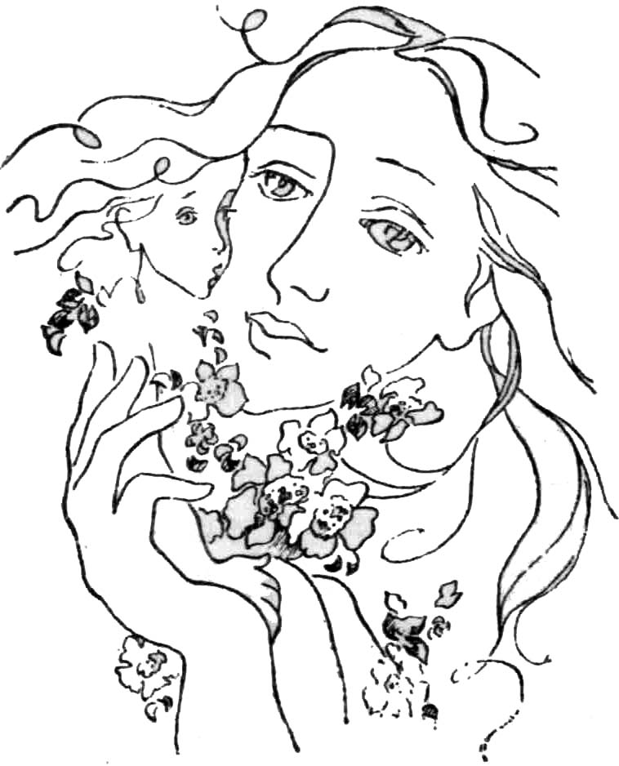

Повезло тем детям, чьим родителям попала в руки хорошая книга по воспитанию!
«Золотой список» книг по воспитанию / ред.подборка // Первое сент. – 2003. - № 79. – С. 4.

Использованы рис. Л.Г. Киселевой.

* * *

Шаги навстречу. Секреты семейного воспитания: список литературы для родителей / сост. Е.В. Караваева; рис. Л.Г. Киселева; ред. С.Н. Худякова; ГКУК ЧОДБ. – Челябинск, 2008. – 5 с. – (Клуб сознательного родительства).

